فنّ الإهداء لدى بوم إيه مرسييه

يُعَدّ عيد الميلاد موعداً عزيزاً على قلب بوم إيه مرسييه، إحدى المواعيد التي تجعل من بوم إيه مرسييه داراً احتفاليّة، حاضرة إلى جانب كلّ واحدٍ في لحظات الحياة الهامة.

ذلك لأنّ بوم إيه مرسييه هي أكثر من مجرّد ساعة. إنها هدية أنيقة وثمينة نُهديها لمَن هو عزيز لنا، بشكل خاص في تلك الفترة من العام المؤاتية للإعراب عن حبّنا وسخائنا. فهي تعني تحقيق أحلام ساعاتيّة وإثارة المشاعر.

دارٌ احتفاليّة

يُسرّ بوم إيه مرسييه أن تقف شاهدةً وفيّة للحظات الحياة الهامة. تنبض هذه الساعات بإيقاع الثواني الأبدية والدقائق الأسطورية، وتواكب اللحظة التي تشهد على ولادةٍ جديدة، أو حفل تخريج، أو اللقاء بين حبيبَين، أو عيد مَولد. تشكّل هذه القرابة إحدى القِيَم الأساسية للدار. من مصنع مقاطعة برونيه وصولاً إلى نقاط البيع المتخلفة حول العالم، يُعَدّ الاهتمام بالعملاء أساسياً. تعني مواكبتهم في هذا اللحظات الفريدة تعزيزَ الجمال وزخم هذه الأحداث وتخليدها من خلال ساعات أنيقة ومتناغمة مع أذواق الجميع بفضل خياراتٍ متنوّعة.

أكثر من مجرّد ساعة، هديّة نُهديها لمناسبة عيد الميلاد

تعتبر بوم إيه مرسييه أن الساعات هي "هدايا تتضمّن مشاعر". تواصل الدار هذا التقليد المذكور في محفوظاتها التي تذكر ساعةَ جيب ذهبية أهداها لويس-فيكتور بوم، أحد المؤسّسين، لإبنته ميلينا لمناسبة حفل مناولتها الأولى وكان قد حفر على الساعة العبارة التالية: "إلى ابنتنا الحبيبة".

تُحكم هذه الهدية روابط وطيدة وتمثل إعلاناً رائعاً ووعداً بالاستدامة.

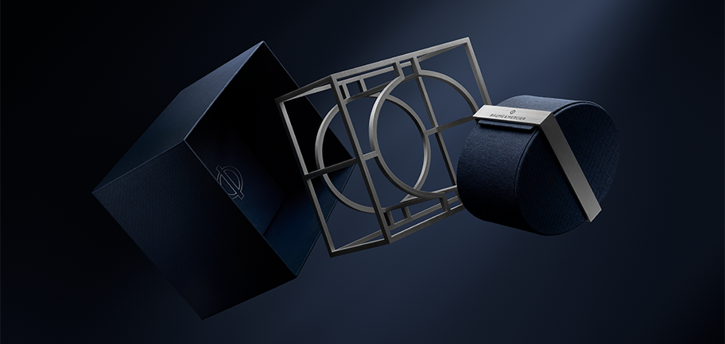

بوم إيه مرسييه هي أكثر من مجرّد ساعة. إنها ساعة نُهديها لمناسبة عيد الميلاد لأنها تُحكي قصةً جميلة، قصة دارٍ خالدة وأصيلة، تقطع وعوداً جماليّة إبداعية وابتكارية، ينمّ فيها كلّ إبداعٍ عن صرامتها التقنيّة. من خلال توفيرها لأعدادٍ كبيرة، إنها تمثل أيضاً خلاصة تجربة ساعاتية سويسريّة أولى.

إن ساعة بوم إيه مرسييه هي هديه نُهديها لمناسبة عيد الميلاد لأنها غرضٌ يثير الرغبة وقيمة أكيدة نُريد تقديمها لِمَن نحبّهم.

كلّ ما يبقى القيام به هو اختيار الساعة التي ستوضَع برقّة تحت شجرة الميلاد.

تقوم كل مجموعة بتكريم فنّ التصاميم الذي تتفوّق فيه بوم إيه مرسييه منذ أن جعل منه بول مرسييه انطلاقاً من 1918 توقيعَ الدار، إلى جانب خبرة وليم بوم الساعاتيّة. لمناسبة عيد ميلاد 2024، يتمّ إبراز البحث عن أساليب أكثر حداثةً وجماليّةً، يُحييها إتقان الأحجام المثالية وتوازن الخطوط، بواسطة رجل ثلجيّ يحمل اسم "Baumy". خلال الأعياد، يُعير هذا الرجل الثلجي منحنياته وأحجامه للاحتفال بالروح التصميميّة والشغف بالأشكال الخاص بالدار.



تكشف مجموعة ريفييرا منذ عدّة أشهر عن أوجُه منطقة الريفييرا الفرنسية العديدة مع تعقيدات ساعتية لافتة - تصاميم مهيكلة، maréographe، تقويم دائم - وميناءات ملوّنة ومشرقة مرصّعة بماسات مستوحاة من هذا المكان الأسطوري. وتواكب علبتها وإطارها بإثنتَي عشرة زاوية إيقاعَ الساعات بأسلوب أنيق ومسترخي وسط جوّ رياضي واحتفالي ينبض بين الجبال والأرض والبحر.

ساعةٌ ذات تصميم فريد بامتياز زعزعَت القواعد الساعاتيّة عند إطلاقها عام 1973. وهي تتوّفر مع قطع فولاذيّة، أوتوماتيكية أو كوارتز، بأربعة أحجام مختلفة، وبألوان زاهية، عميقة، نابضة أو فاتحة. وهي تتراوح بين أسلوب رياضي رجالي، وآخر نسائي ومتأنّق بقطر 33 ملم. ويأتي عددٌ من طرازاتها مزوّداً بنظام حركة بوماتيك عالي الأداء. فهو مقاوم للحقول المغنطيسيّة اليوميّة لغاية 1500 غوس. ويوفّر دقةً معزّزة وتردّداً يبلغ 4 هرتز (28،28,800 ذبذبة في الساعة). مع استقلاليّته اللافتة، يوفّر احتياطي طاقة لمدّة 5 أيام (120 ساعة) ومقاومة للماء تبلغ5 ATM (50 متراً تقريباً). تتمتّع جميع طرازات بوماتيك بتمديد للكفالة لمدّة ستّ سنوات تُضاف إلى الكفالة العالمية القياسية الصالحة لمدّة سنتَين، ممّا يجعل تغطية الكفالة تبلغ 8 سنوات. للاستفادة من ذلك، يكفي تنشيط التمديد عن طريق التسجيل على موقع بوم إيه مرسييه في غضون الأيام الستّين بعد عملية الشراء:www.baume-et-mercier.com


تأتي مجموعة كليفتون مزوّدة هي أيضاً بنظام حركة بوماتيك من صنع الدار. تتوفّر علبتها المستديرة بأشكال كلاسيكية ومعاصرة في آنٍ معاً، من الفولاذ أو الذهب (750/1000)، ومع تصميم أنيق ولمسات نهائية متأّنقة، ممّا يجعلها ملائمة للارتداء في جميع المناسبات. إنها تجمع بين المزايا التي تحدّد صناعة الساعات الفاخرة بشكل يومي؛ تلك المهارة التقنية الأنيقة التي تشكّل توقيع بوم إيه مرسييه التاريخي.

ترتقي المجموعة بالامتياز إلى أعلى المستويات مع تزويد بعض الطرازات بنظام حركة بوماتيك، رهن المتانة والموثوقية والراحة. مصمّم مع أخذ أدقّ التفاصيل بعين الاعتبار، يكشف نظام الحركة عن جسوره اللؤلؤية، وصفيحته المسفوعة بالرمل والحلزونيّة، ووزنه المتأرجح المزخرف بزينة Côtes de Genève الحلزونية والظاهرة عبر خلفيّة زجاجية. اليوم، التاريخ، مراحل القمر، تقويم دائم: كلّها تعقيدات ساعاتيّة يوفّرها نظام الحركة هذا. إنها تزيّن ميناءات متجانسة أو ذات تدرّجات أنيقة، مشغولة بتأنٍّ وباللون الأبيض، البيج، الأزرق، الأسود، الرمادي، الأخضر أو البنّي.

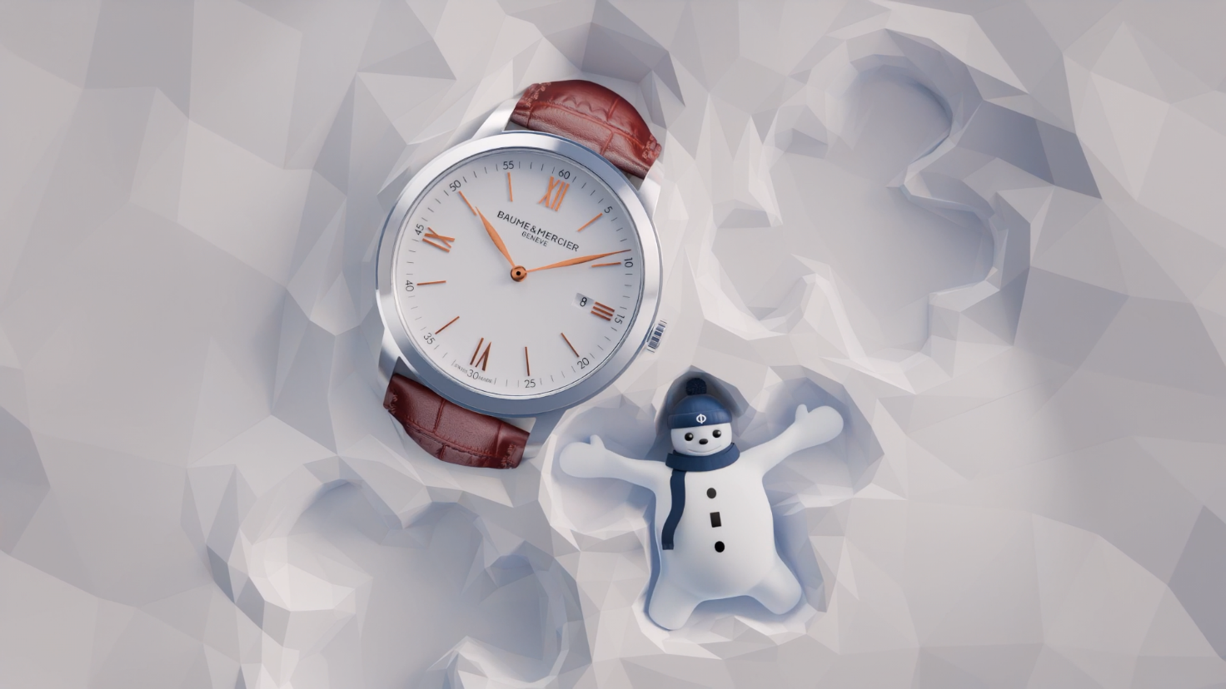

أما مجموعة كلاسيما، فهي تجمع بين تقاليد الصناعة السويسرية الخالدة والرزانة وإبداع مُطلَق العنان. تتحرّر علبتها المستديرة وسط تلاعبٍ من الألوان والمواد التي تجمع بينها بشكل لافت من خلال مجموعة متنوّعة تضمّ قطعاً أوتوماتيكية وكوارتز بأسعار ميسورة. يعزّز جمال الميناءات المشرقة باللون الأزرق والرملي والأخضر أو الأسود الأسلوبَ التقنيّ لساعات الكرونوغراف الجديدة وأناقة طرازاتها الأخيرة المتوفّرة بقطر 42 ملم وبسماكة 6 ملم و39 ملم و5 ملم على التوالي، في سياق ساعات مسطّحة ومسطّحة للغاية ساهمت في تأسيس سمعة الدار. وجعلت منها التعقيدات اليومية مضماراً مؤاتياً تماماً: توقيت غرينيتش مع احتياطي طاقة، أو ساعات مهيكلة مع عقرب صغير للثواني؛ كلّها تحرّك ساعات عمليّة وأنيقة في آنٍ معاً.

تستوحي مجموعة هامبتون من مقاربةٍ فنيّة لرسم الوقت. إنها نتيجة انفصام جمالي وقد أثار شكلها المستطيل المفاجأة لدى إطلاقها عام 1994. يستوحي أسلوبها القديم بطابع الآرت ديكو والذي يعود إلى حقبة عشرينات القرن الماضي من قطعةٍ أيقونيّة من حقبة الستّينات وهو ينجح في فرض خطوطه النقيّة والمنحنية وزواياه الناعمة وتوازن أحجامه المثالي.

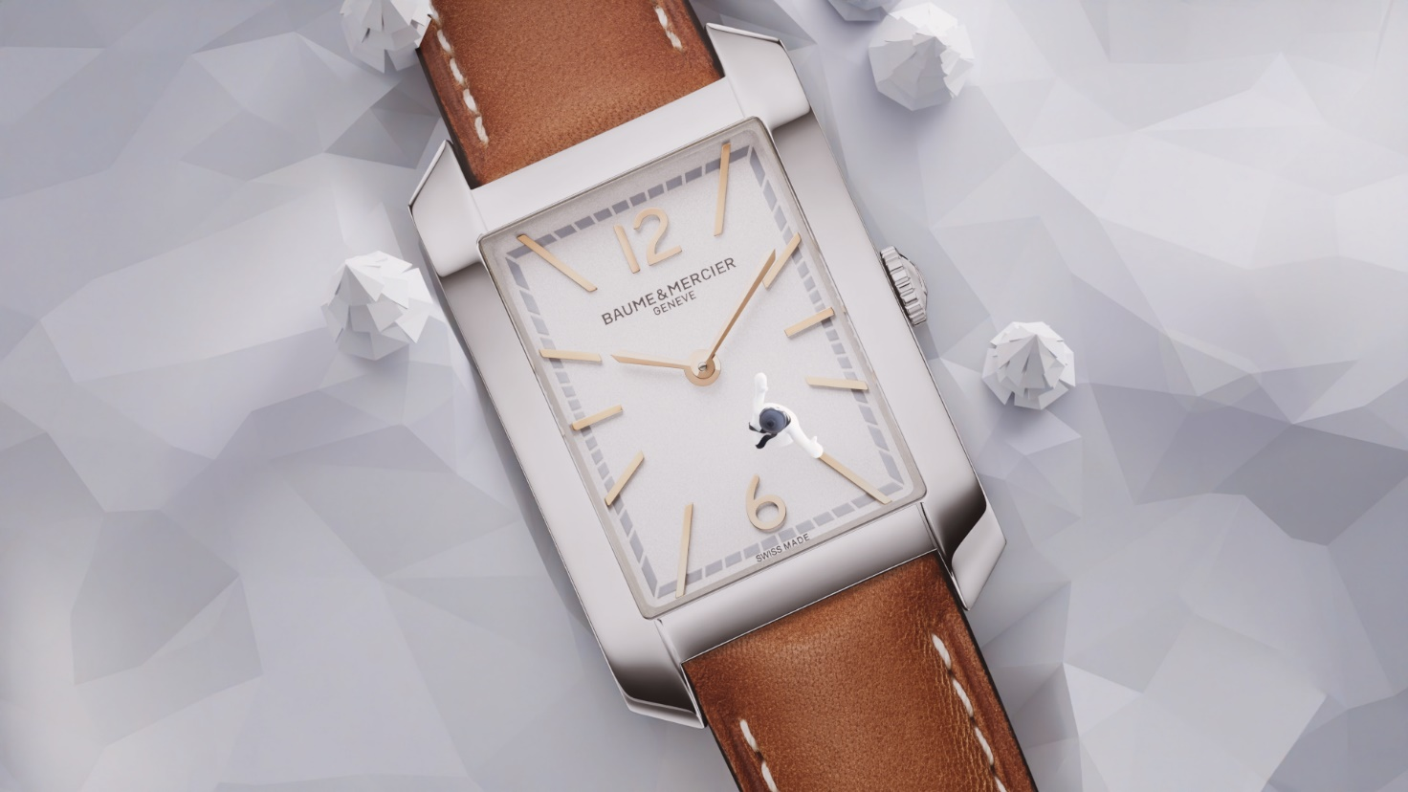

ويستكشف شكلها البسيط لوحةً زاهية ومتناغمة من الألوان والمواد، مخصّصة للنساء، ويرافق الميناءات والتيجان والأساور. وتذهب طرازاتها إلى أبعد من ذلك في الروحيّة فائقة الأناقة والمعاصرة: إصدار أسود بالكامل مع ميناء مطليّ باللكر الأسود، تاجٌ مزيّن بحجارة كابوشون من العقيق الأسود مع سوار أسود؛ إصدار من الذهب الوردي (750/1000) وسوار جلدي أسود؛ إصدار فولاذي وسوار ذو حلقات ثنائية اللون يجمع بين الفولاذ والفولاذ المقترن بالذهب الوردي (GC200). التأنّق في أنقى أشكاله.

نبذة عن دار بوم إيه مرسييه:

تأسّست دار بوم إيه مرسييه لصناعة الساعات عام 1830 في قلب جبال جورا السويسرية وهي تتمتّع بسمعة عالمية. من مصنعها في قلب جبال جورا السويسرية وصولاً إلى مقرّها في جنيف، تقدّم الدار لعملائها ساعاتٍ عالية الجودة. تعتمد الدار على توازن متكامل بين التصميم المتمحور حول الشكل والابتكار الساعاتي في خدمة العملاء، فهي ما زالت تترك بصمتها على تاريخ صناعة الساعات عبر مواصلة هذه المهارة التصميميّة والساعاتية الخاصة بها. مهارةٌ منبثقة مباشرة عن اللقاء بين المؤسّسَين وليم بوم وبول مرسييه تجمع بين الأسلوب الكلاسيكي والإبداع، والتقاليد والحداثة، والأناقة والشخصية، وتبقى معاصرة أكثر من أيّ وقتٍ مضى.

www.baume-et-mercier.com.

